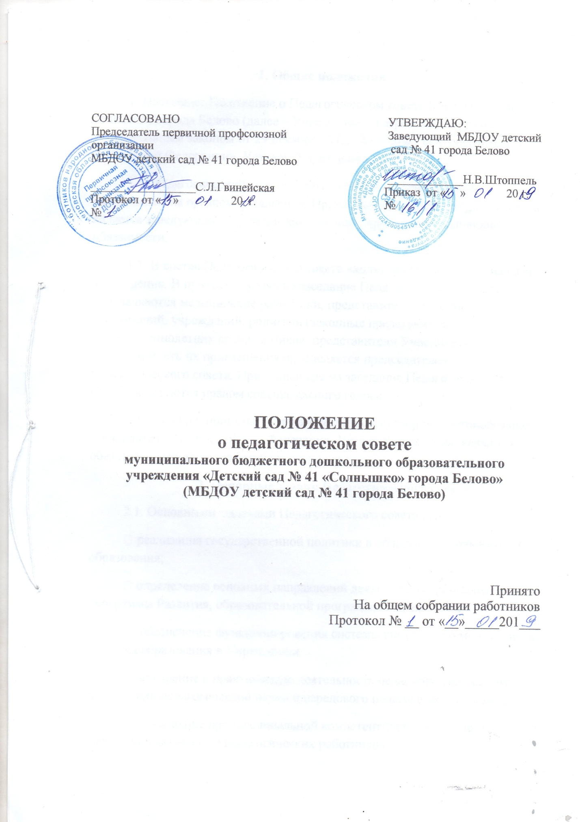

1. Общие положения
1. Настоящее Положение о Педагогическом совете МБДОУ детского сада № 41 города Белово (далее – Учреждение) разработано в соответствии с Федеральным законом от 29 декабря 2012г. № 273-ФЗ «Об образовании в Российской Федерации», Уставом Учреждения.
1.2. Педагогический совет является постоянно действующим коллегиальным органом управления. Председателем педагогического совета является заведующий Учреждением или лицо, временно исполняющее его обязанности.
1.3. В состав Педагогического совета входят заведующий, все педагоги Учреждения. В нужных случаях на заседание Педагогического совета приглашаются медицинские работники, представители общественных организаций, учреждений, родители (законные представители) несовершеннолетних воспитанников, представители Учредителя. Необходимость их приглашения определяется председателем Педагогического совета. Приглашенные на заседание Педагогического совета пользуются правом совещательного голоса.
1.4. Решение, принятое Педагогическим советом и не противоречащее законодательству Российской Федерации, Уставу Учреждения, являются обязательными для исполнения всеми педагогами.
2. Основные задачи Педагогического совета
2.1. Основными задачами Педагогического совета являются:
• реализация государственной политики в области дошкольного образования;
• определение основных направлений деятельности, разработка программы Развития, образовательной программы Учреждения;
• обеспечение функционирования системы внутреннего мониторинга качества образования в Учреждении;
• внедрение в практическую деятельность педагогических работников достижений педагогической науки и передового педагогического опыта;
• повышение профессиональной компетентности, развитие творческой активности педагогических работников.
3. Компетенция Педагогического совета
3.1. К компетенции Педагогического совета относится:
• обсуждение объективной информации о состоянии образовательной деятельности, выработка рекомендаций;
• разработка и принятие образовательных программ;
• заслушивание отчетов, заключений о деятельности педагогических и руководящих работников, выполнении педагогическими работниками и воспитанниками устава Учреждения;
• внесение изменений и поправок в образовательную программу, программу развития, воспитательную систему Учреждения, уточнение планов работы в связи с изменениями государственной политики, социальной обстановки, социального заказа;
• анализ образовательной деятельности, обобщение и анализ педагогического опыта;
• обсуждение и рассмотрение механизмов организации взаимодействия педагогического коллектива с родителями (законными представителями) несовершеннолетних воспитанников, воспитанниками, педагогическими коллективами других дошкольных образовательных организаций, социумом;
• защита прав и охрана здоровья воспитанников.
3. Права и ответственность Педагогического совета
3.1. Педагогический совет имеет право: создавать временные творческие объединения с приглашением специалистов различного профиля, консультантов для выработки рекомендаций с последующим рассмотрением их на Педагогическом совете;
• принимать окончательное решение по спорным вопросам, входящим в его компетенцию;
• принимать, утверждать положения с компетенцией, относящейся к объединениям по профессии;
• в необходимых случаях на заседания Педагогического совета Учреждения могут приглашаться представители общественных организаций, учреждений, взаимодействующих с Учреждением по вопросам образования, родители (законных представителей) несовершеннолетних воспитанников и др. Необходимость их приглашения определяется председателем Педагогического совета. Лица, приглашенные на заседание Педагогического совета, пользуются правом совещательного голоса.
3.2. Каждый член Педагогического совета имеет право:
• потребовать обсуждения на заседании педагогического совета любого вопроса, касающегося педагогической деятельности Учреждения, если его поддержит не менее одной трети членов Педагогического совета;
• при несогласии с решением Педагогического совета высказать свое аргументированное мнение, которое должно быть зафиксировано в протоколе.
3.3. Педагогический совет ответственен за:
• выполнение закрепленных за ним задач и функций;
• соответствие принятых решений законодательству РФ об образовании, о защите прав детства;
• утверждение образовательных программ, не имеющих экспертного заключения;
• принятие конкретных решений по каждому рассматриваемому вопросу, с указанием ответственных лиц и сроков исполнения.
4. Организация деятельности Педагогического совета
4.1. Педагогический совет избирает из своего состава секретаря сроком на один учебный год.
4.2. Решения педагогического совета принимаются простым большинством голосов при наличии на заседании не менее двух третей его состава. При равном количестве голосов «за» и «против» решающим является голос председателя Педагогического совета.
4.3.. Педагогический совет Учреждения созывается не реже четырех раз в год. Внеочередные заседания педагогического совета проводятся по требованию не менее 1/3 педагогических работников Учреждения.
4.4. Педагогический совет работает по плану, являющемуся составной частью плана работы Учреждения.
4.5. Организацию выполнения решений Педагогического совета осуществляет руководитель Учреждения и ответственные лица, указанные в решении. Результаты этой работы сообщаются членам Педагогического совета на последующих его заседаниях.
5. Документация Педагогического совета
5.1. Заседания Педагогического совета оформляются протоколами. В книге протоколов фиксируется ход обсуждения вопросов, выносимых на Педагогический совет, предложения и замечания членов педсовета. Протоколы подписываются председателем и секретарем Педагогического совета.
5.2. Нумерация протоколов ведется от начала учебного года.
5.3. Книга протоколов Педагогического совета пронумеровывается, прошнуровывается, скрепляется подписью руководителя и печатью Учреждения.

